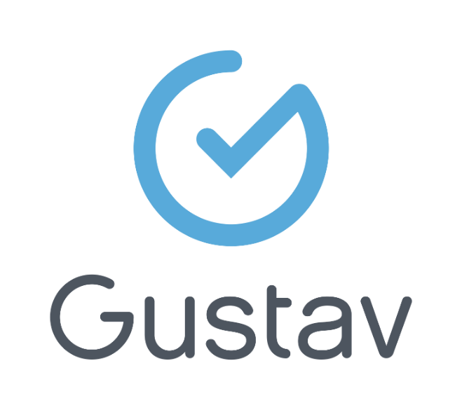
Propulsé par :



Notes de version V5.3 HF1

Plateforme Gustav

Janvier 2025
DOCUMENT CONFIDENTIEL
TABLE DES MATIÈRES

CORRECTIONS D’ANOMALIES 3

CORRECTIONS D’ANOMALIES

Le présent document nomme les anomalies corrigées dans la version 5.3, correctif HF1.

(24417) L'ajout d’un dépendants pour un item de liste n'est plus possible

(24446) Lors d'une mise à jour du PTI - Dans message vue chronologique - "é" et "à" remplacés par symboles

(24377) Le bouton 'Afficher PLUS' n’apparaît pas sur la tuile Mouvement

(22668) CISSS Montérégie-Centre : Rapport contact d'urgence - Ajout d'une ligne lors de l’ajout de nouvelles informations
Description : Lors de l'ajout de nouvelles informations, comme une adresse courriel ou un numéro de téléphone, le rapport affiche une nouvelle entrée contenant les données ajoutées. Cependant, l'ancienne entrée reste également présente dans le rapport.
(24395) CISSS Chaudière-Appalaches : Un soin qui a une récurrence sur un quart affiche ‘’00:00’’

(24447) CISSS Chaudière-Appalaches : Les "é" sont remplacés par des symboles dans le plan de soins

(24410) CISSS Centre-Sud-MTL : Le bouton ‘’Terminer’’ est disponible en bas des formulaires de spécialisation Suivis.

(24442) CISSS Montérégie-Centre : L’épisode de préadmission se ferme lors de l'admission d'un résident.

(23015) Une activité de trajectoire qui a une récurrence de quart de travail s'affiche automatiquement en retard

(22552) CISSS Des Iles : Fusion de deux dossiers non fonctionnels

(24517) CISSS Chaudière-Appalaches: Suivi de selles ne peut être poursuivi ni complété par l'infirmière lorsqu’il est débuté dans le mobile

(24466) CISSS Centre-Sud-MTL : Erreur à la consultation de documents cliniques dans deux dossiers patients.



